7. График функције $y=\frac{k}{x}, x≠0$

График функције $y=\frac{k}{x}$представља крива која се назива хипербола. Две одвојене криве се називају гране хиперболе. За k>0 график се налази у I и III, а за k<0 у II и IV квадранту.

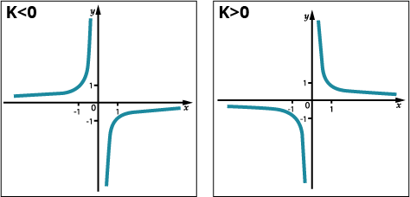

Пример 1: Нацртај график функције $y=\frac{1}{x}$.

x | -2 | -1 | -0,5 | -0,4 | 0,4 | 0,5 | 1 | 2
y | -0,5 | -1 | -2 | -2,5 | 2,5 | 2 | 1 | 0,5
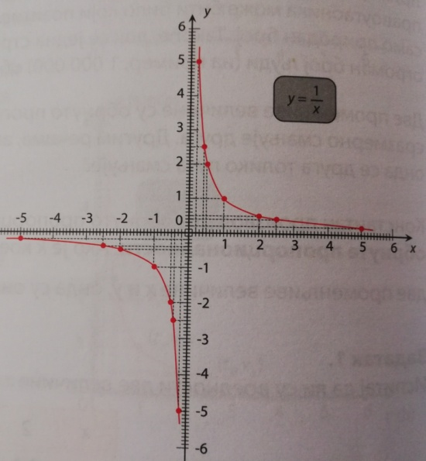
Што се тиче графика обрнуте пропорционалности што имамо више тачака прецизније можемо да нацртамо хиперболу.

